PEDIDO DE PROVIDÊNCIAS Nº 170/2022

Limpeza e recolhimento do lixo e entulhos jogados na extensão do passeio público, na Rua Vista Alegre, em frente o número 383, no Bairro Santo Afonso.

Solicita-se, após os trâmites regimentais, que seja enviada cópia da presente proposição ao Poder Executivo, para que realize as seguintes providências:

Limpeza e recolhimento do lixo e entulhos jogados na extensão do passeio público, na Rua Vista Alegre, em frente o número 383, no Bairro Santo Afonso. Moradores dos arredores reclamam que esses entulhos são largados à noite por carroceiros. Devido ao grande acúmulo desse lixo, há mau cheiro, ratos e insetos, o que pode ser prejudicial a saúde.

Novo Hamburgo, 04 de fevereiro de 2022

Vereadora Lourdes Valim

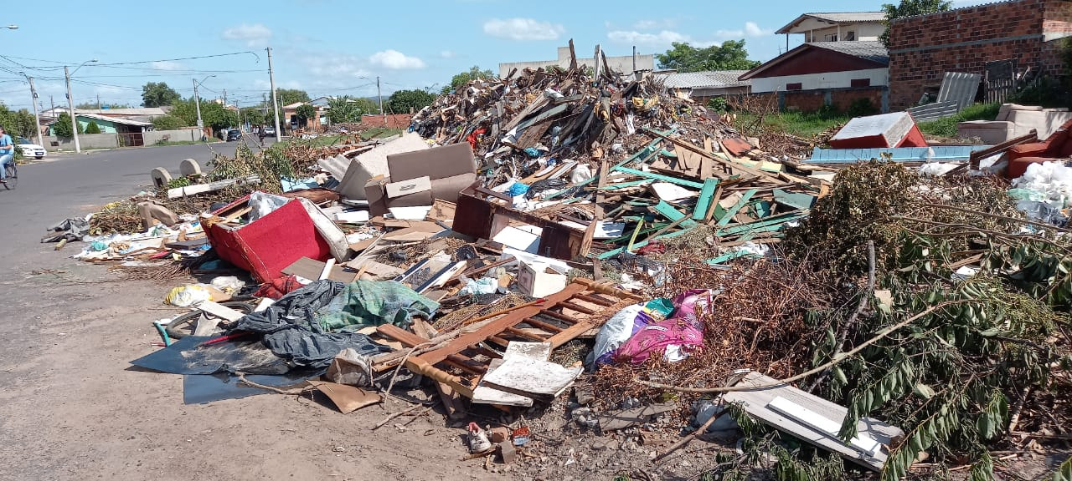
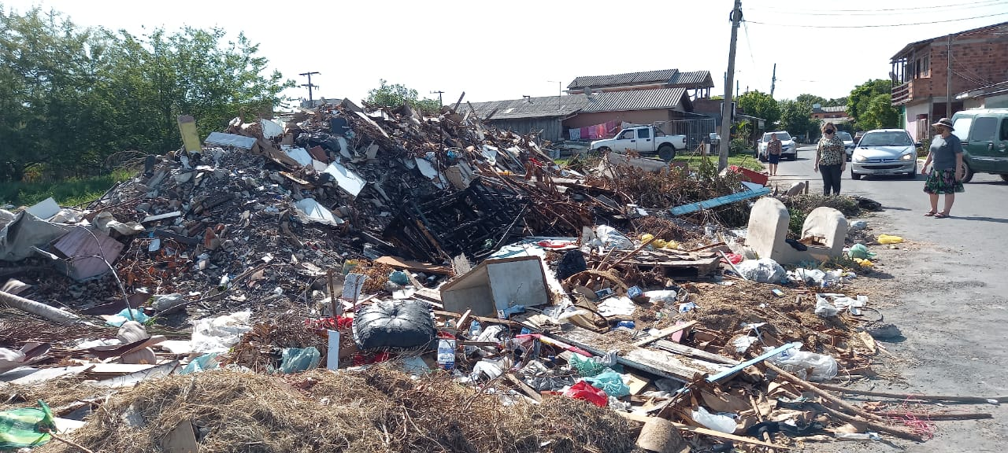

Obs.: Redação conforme o original da autora.
/FB

